一、單選題 (每題 2 分)
1.中國疆域遼闊、資源豐富，但人均耕地面積只達世界平均的三分之一，人均水資源也只及世
界平均的四分之一。最有可能的原因為何？
- 人口總數多 (B)山多平原少，可耕地不足 (C)降雨由東部向西部遞減 (D)經濟成長迅
速，耗用土地與水資源速度過快。
2.北京人民大學研究所預估，中國人口在2033年將突破15億。這個情況可能為中國帶來何種
效益？
(A)平衡性別比例差異 (B)內需市場擴大 (C)減緩盲流問題 (D)縮小貧富差距。
3.中國自1979年以後實行「一胎化」政策以減緩人口成長的速度，請問下列何者為此政策所
帶來的後遺症？
(A)貧富差距拉大 (B)性別比例不均 (C)教育水準普遍低落 (D)導致盲流問題。
4.中國雖已實施「一胎化」政策來控制人口，但每年人口還是增加一千六百多萬人，下列何者
最可以解釋這種現象？
(A)出生率仍高 (B)黑戶人口龐大 (C)人口總數過多 (D)大量湧入移民者
5.「一胎化」政策雖然有效控制中國人口成長速度，但也為社會帶來何種負面效應？(甲)小皇
帝現象；(乙)男女性別比例嚴重不均；(丙)盲流問題；(丁)黑戶人口；(戊)家族倫序觀念淡
薄。
(A)甲乙丙丁 (B)甲乙丁戊 (C)乙丙丁戊 (D)甲丙丁戊。
6.中國目前為經濟成長快速的國家之一，也吸引世界各國紛紛前往投資。請選出其吸引投資的
誘因：(甲)市場廣大；(乙)高科技密集；(丙)勞工充裕且工資低廉；(丁)資金充沛。
(A)甲乙 (B)甲丙 (C)乙丙 (D)丙丁。
7.上海又名「滬」，由此可知上海以前的機能為：
(A)農城 (B)漁村 (C)礦城 (D)軍事要塞。
8.上海港2006年已超越新加坡，成為世界第一大貨港，請問其發展的優勢為何？(甲)中國製造
業發達，出口量大，貿易往來頻繁；(乙)黃金水道帶來腹地經濟；(丙)是中國自1980年後
最早改革開放的地區；(丁)居東部海岸線中點，位置優越。
(A)甲乙丙 (B)甲乙丁 (C)乙丙丁 (D)甲丙丁。
9.上海能夠發展成中國金融與貿易的中心，與其優越的交通位置有關係，請問下列何者「非」
其交通條件之一？
- 為東部沿海的中心點 (B)處長江水運的軸線 (C)居渤海灣出口 (D)與蘇、浙、皖內河聯
成水運網。
10.除了金融與商業機能，上海同時也是中國第一大工業中心，請問其區位優勢為何？(甲)交通；
(乙)勞力；(丙)原料；(丁)動力。
(A)甲乙 (B)乙丙 (C)丙丁 (D)甲丁。
11.北京為千年古都，其城區的建設是依照元朝時的基礎發展起來的，請問其發展特色為：
(A)多核心分區式 (B)單核心扇形式 (C)多核心扇形式 (D)單核心同心圓式。
12.北京雖是傳統古都，但也隨著時代的變遷而越顯現代化，請問下列何者「非」為北京的現代
化建設？
(A)國家體育館 (B)磁浮列車 (C)中關村技術開發區 (D)衛星市鎮。
13.北京雖為中國首都，但內部有交通擁塞、市容混亂、環境汙染等都市問題，這些問題和下列
何者較「無關」？
(A)人口成長 (B)經濟快速發展 (C)工業發達、工廠林立 (D)文化特色豐富。
14.中國產業一向以第一級產業為主，傳統農業主導了整個社會生活方式，生產自給自足。下列
何者「非」傳統農業主要的特徵？
- 專業化農業生產 (B)生產過程受自然環境因素的影響甚大，如降水、氣溫、地形、土壤
沃度等都會影響生產的結果 (C)農民必須根據經驗而累積發展出因地制宜的生產方式 (D)
依賴人力和畜力從事農耕，機械化程度低。
15.秦嶺、淮河以南，氣候高溫多雨，以生產水稻為主。坡度較陡的地區多開闢梯田，請問梯田
除了能夠增加耕地外，尚有哪一項優點？
(A)使景觀變化多 (B)便於老農耕作 (C)增加收穫次數 (D)避免水土流失。
16.華北自古為中國文明的精華地區，農業發達，農作物以小麥、高粱等為主。請問華北農業面
臨最大的問題是：
- 黃土遍布，農地不足 (B)水資源不足，雨量變率大 (C)人口外移，產業空洞化 (D)土壤
不佳，肥沃度不足。
17.中國西半部氣候乾旱，而發展畜牧業的原因為何？
(A)副熱帶高氣壓籠罩 (B)受涼流影響 (C)背西風 (D)位居內陸。
18.東北地區三江平原，原為沼澤地，現在成為中國重要的稻米產區，其主要原因為何？
(A)人口增加 (B)氣候變遷 (C)修築水利設施 (D)作物品種改良。
19.1958年，中國將農民組成人民公社，公社之下是生產大隊，生產大隊是農民的勞動單位，農
民把耕地和生產工具交與所屬的單位。但在集體勞動的制度中最大問題是：
(A)同工不同酬 (B)農業生產低落 (C)農產品供需失衡 (D)農產品的產銷策略失敗。
20.秦嶺、淮河為中國地理上的重要分界線，以此為界，中國南北的差異主要表現在哪些方面？
(A)冬季氣溫、年雨量、作物 (B)夏季氣溫、年雨量、土壤 (C)雨季長短、年均溫、地勢高
低 (D)雨量季節分布、交通、大河流向。
21.華北農業景觀上與華中、華南最大的差異是：
(A)休耕地面積廣大 (B)旱田景觀到處可見 (C)南北作物雜然並陳 (D)耕地面積狹小。
22.中國東北地區在自然條件、開發歷史等因素的影響下，東北的農業風貌呈現許多特色，其中
下列特色中哪一項並「非」東北農業主要特色？
(A)企業化經營農場 (B)農業機械化程度高 (C)農產品商品化程度高 (D)為全國的糧倉。
23.「這裡是中國最東的平原，地勢低窪，排水不良，目前經土壤及排水改良後，已實行大範圍
機械化耕作，種植水稻。」以上敘述，最適合用來描述哪一平原？
(A)長江三角洲 (B)東北平原 (C)黃淮平原 (D)三江平原。
24.何項作物是中國華北平原最主要的經濟作物？
(A)菸草 (B)高粱 (C)棉花 (D)大豆。
25.為了克服環境上的限制，黃土高原在農業利用上應該加強哪一項措施？
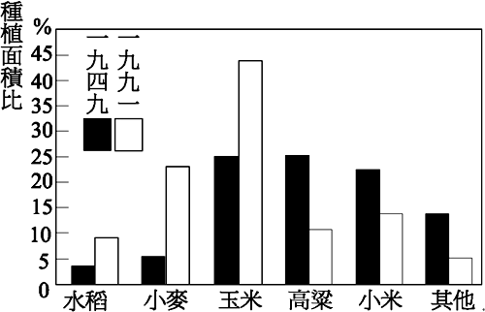
(A)排水 (B)休耕 (C)灌溉 (D)施肥。
26.下圖是中國東北地區糧食作物播種面積變化圖，近代
東北農作物耕作面積時有變化，造成這些變化的關
鍵因素是：
- 灌溉工程的發展 (B)氣候的變化 (C)市場需求的
變化 (D)交通建設的變化。
27.中國經濟特區之設立，與臺灣設立何種工業區之目的
最為相近？
(A)加工出口區 (B)科學園區 (C)專業性工業區 (D)都市型工業區。
28.中國東南沿海設立經濟特區之後，發展迅速。相較之下，東北地區則呈現了成長遲滯的現象。
以下何者「非」其主要原因？
- 國有企業過多 (B)工廠設備老舊 (C)生產成本過高 (D)人力資源不足。
29.中國東北地區是少數以重工業為發展重心的地區。請問在中國東北工業發展過程中最容易節
省下列哪一種工業成本？
(A)集貨費 (B)加工費 (C)分配費 (D)動力費。
30.下圖為中國農業區分區圖。請問影響中國農業土地使用類型劃分的主要依據是：
(A)地形、氣溫 (B)氣溫、年雨量 (C)年雨量、日照時數 (D)日照時數、土壤類型
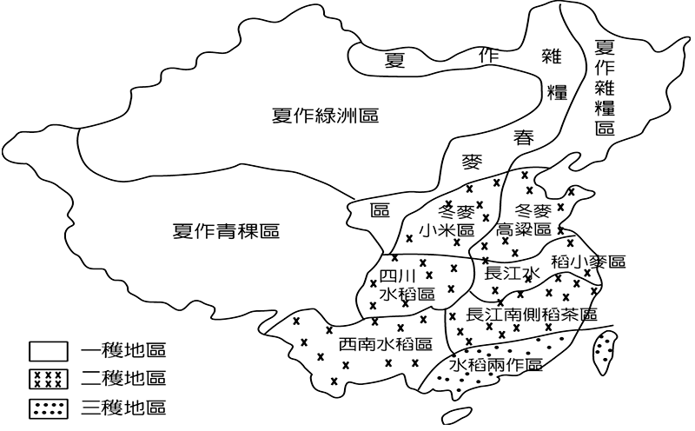

31.下列為中國東北的農業發展優勢：(甲)緯度高、生長季長；(乙)地形平坦遼闊，利於機械化耕
作；(丙)土壤肥沃度高；(丁)勞動人口眾多；(戊)農業改良技術先進。正確的是：
(A)甲乙丁 (B)乙丙戊 (C)甲乙丙 (D)甲乙丙丁戊。
32.中國東北是中國工業發達之區，其主要的原因有：(甲)勞工充足；(乙)運輸便利；(丙)礦產豐
富；(丁)資金充足。以上哪二項因素為決定性因素？
(A)甲乙 (B)乙丙 (C)丙丁 (D)甲丙。
33.何種工業是東北地區工業的基礎？
(A)紡織工業 (B)石油化學工業 (C)電子工業 (D)鋼鐵工業。
34.1980年代以後，在臺灣被稱為夕陽工業的紡織業和製鞋業，紛紛轉移到中國生產，其主要考
慮當地的哪一項區位要素？
(A)資金 (B)技術 (C)市場 (D)勞工。
35.中國在東南部沿海的廈門、汕頭及珠江三角洲的深圳、珠海等地設經濟特區，請問這些出口
導向的工業區，必需具備港口交通和下列哪一條件？
(A)廉價勞工 (B)廣大市場 (C)原料豐富 (D)資金充裕。
36.中國實施改革開放政策，設立經濟特區，並規劃許多開放城市，這些城市因外資挹注改變了
經濟面貌。請問中國的此一政策帶來下列哪一發展的後遺症？
- 輕重工業比例失衡 (B)內地沿海區域發展不均 (C)礦產資源過度開採 (D)帶動內地都市
快速發展。
37.中國經濟因何種因素成為全球外資投資最多的國家，也被譽為「世界工廠」？
(A)土地資源廣大 (B)廉價的勞動力 (C)生產技術高超 (D)交通發達。
38.長江三峽大壩工程所帶來的環境影響有：(甲)人口遷移；(乙)生態破壞；(丙)文化古蹟淹沒；
(丁)加速海岸侵蝕；(戊)大壩以上地區水位提高。以上正確的有：
(A)甲乙 (B)甲乙丙 (C)甲乙丙丁 (D)甲乙丙丁戊。
39.長江三峽大壩對於兩湖、四川地區的自然環境與人文活動影響深遠，請問對於四川盆地影響
最小的是：
- 減少四川盆地的人口壓力 (B)破壞三峽的古蹟 (C)使萬噸海輪可以直達重慶 (D)加速四
川的對外經濟發展。
40.下列有關長江三峽水利工程對該航道影響的敘述，何者「錯誤」？
(A)通航能力將達萬噸級，通航力大量增加 (B)運輸成本降低 (C)航道里程明顯縮短 (D)航
道內急流險灘消失，航道通行明顯改善。
41.舉世注目的三峽大壩為長江重要水利工程，其興建之主要目的，與下列何者最「無」相關性？
(A)遊憩 (B)發電 (C)防洪 (D)灌溉。
42.長江從一條溫馴的河川變成一條「暴河」，每到夏天雨季來臨，動輒洪水為患，損傷人命，
毀壞財物。對於此種現象的解釋，何者較為恰當？
- 長江沿岸開發梯田，導致長江流域的水土保持遭受破壞 (B)蒙古人修築大運河，對長江
水系破壞甚鉅，導致洪水無法排除 (C)長江中游山地過度開發 (D)明清兩代開發雲南、貴
州，導致長江上游的生態環境遭受破壞。
43.黃河中游流經黃土高原，加上夏日暴雨的沖刷，使黃河進入華北平原之後，坡度減緩，河道
加寬，流速驟降，泥沙在河道大量沉積，河床不斷堆高。歷朝歷代為避免洪患而屢修大堤，
反使河床隨之增高，如今已高於地面13公尺，形成著名的「懸河」（地上河）是指黃河的
何種特性？
(A)流量大 (B)含沙量大 (C)流速緩慢 (D)流量不穩定。
44.下列哪些項目會直接或間接導致水資源不足？(甲)濫伐森林；(乙)山坡地限制開發；(丙)超抽
地下水；(丁)廣植林木；(戊)河川汙染。
(A)甲乙丙 (B)甲乙丁 (C)甲丙丁 (D)甲丙戊。
45.中國都市等級劃分依據為人口數的多寡，其中大城市是指：
(A)100萬人以上 (B)50~100萬人 (C)20~50萬人 (D)20萬人以下。
二、問答題 (每題 10 分)
- 請從三峽大壩施工影片中，分析說明建築水壩所造成的影響有那些？(正面及負面的)
答：

＊
選擇題答案欄：
1 | 2 | 3 | 4 | 5 | 6 | 7 | 8 | 9 | 10 | 11 | 12 | 13 | 14 | 15
16 | 17 | 18 | 19 | 20 | 21 | 22 | 23 | 24 | 25 | 26 | 27 | 28 | 29 | 30
31 | 32 | 33 | 34 | 35 | 36 | 37 | 38 | 39 | 40 | 41 | 42 | 43 | 44 | 45

